**Вечная классика по «Пушкинской карте»**

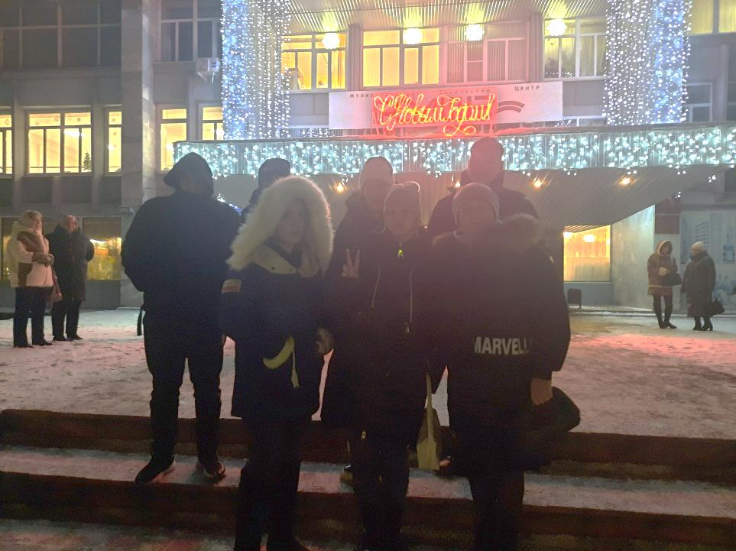

Учащиеся основной школы с. Никольское познакомились с вечной классикой. 6 декабря на сцене ТЦ «Родина прошел спектакль по всемирно известному роману Михаила Булгакова «Мастер и Маргарита».

Главные роли блестяще сыграли на сцене известные и полюбившиеся актеры: в роли Маргариты – Мирослава Карпович (известная по сериалу «Папины дочки»), Мастера - Евгений Банифатов, Воланда - Вячеслав Разбегаев (звезды «Молодежки»).

Но большее впечатление на ребят и педагогов произвел, конечно же, не актерский состав, а феноменальный сюжет спектакля. В нем по-прежнему поднимались вечные проблемы баланса добра и зла, справедливости и свободы, страсти и ненависти. А любовь все также волнует каждого. Актеры будто не играли свои роли, а мастерски демонстрировали чудеса черной магии, свободно и непринужденно общаясь со зрителями.

Время настоящей магии пролетело незаметно, а саму постановку ребята еще долго будут обсуждать, делясь незабываемыми впечатлениями и яркими эмоциями.

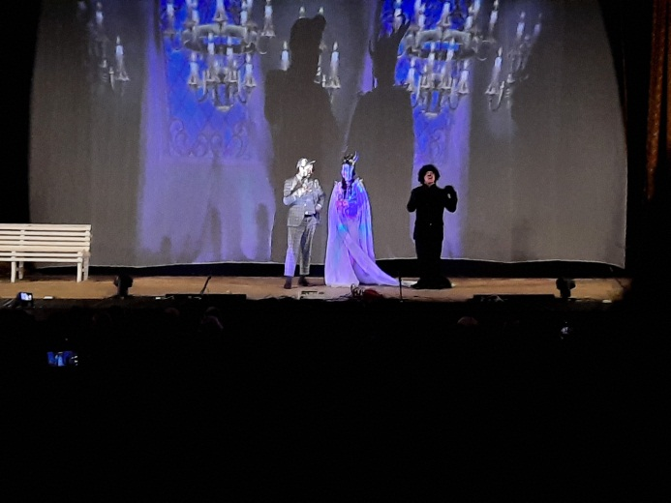Кроме старшеклассников с. Никольское спектакль посетили учащиеся школ с. Поселки, Татарский Канадей, Пионер, Анненково, Бестянка. Увидеть великолепную игру известных московских артистов они смогли благодаря «Пушкинской карте». А впереди у ребят благодаря виртуальным деньгам - еще одна встреча с театральным сценическим искусством. 16 декабря артисты московских музыкальных театров будут блистать с нестареющей классикой - балетом «Щелкунчик».

